Zestawienie ruchomości do sprzedaży:
Nazwa ruchomości | L.p | Ilość sztuk | Cena netto | Uwagi | Zdjęcie
Wózek na wyroby | 15 | 3 | 375,00 |  | 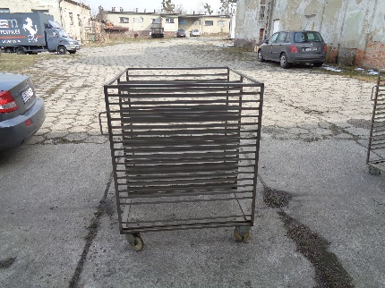
Schładzarka do mleka | 41 | 1 | 2 250,00 |  | 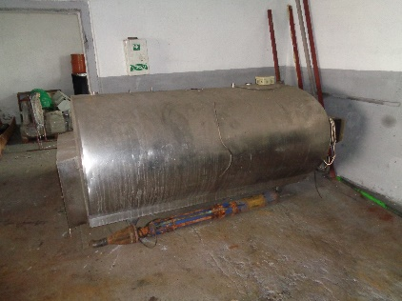
Pompa głębinowa | 42 | 1 | 450,00 |  | 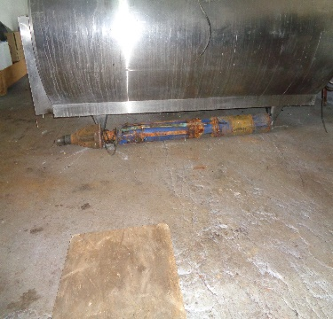
Drukarka WILLET | 48 | 1 | 675,00 |  | 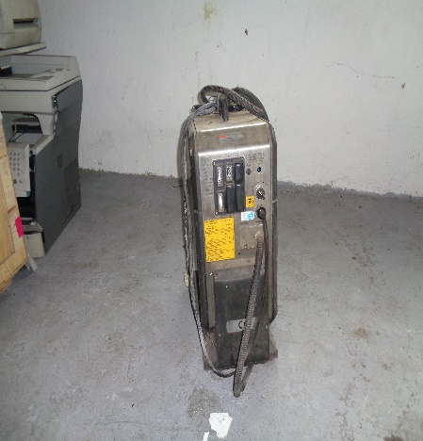
Refarktometr labolatoryjny | 52 | 1 | 525,00 |  | 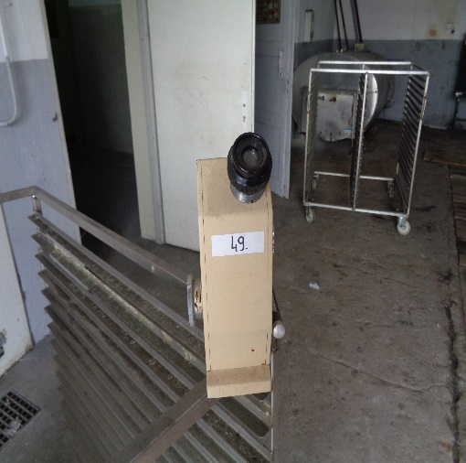
Zestaw odważników | 53 | 1 | 250,00 |  | 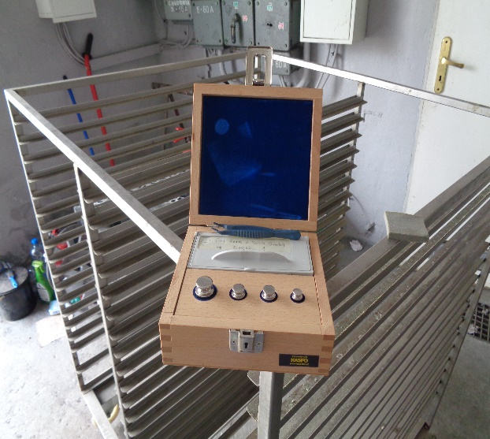
Miernik przenośny | 54 | 1 | 100,00 |  | 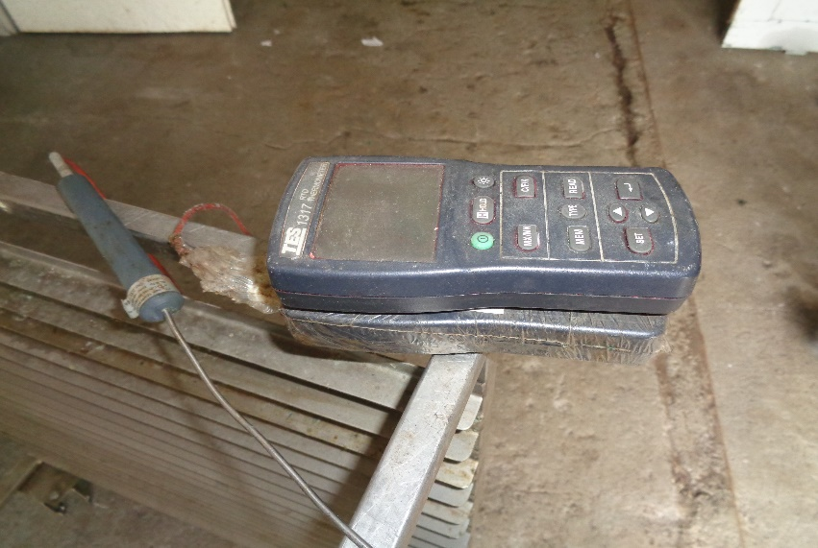
Wkład formujący | 56 | 1 | 37,50 |  | 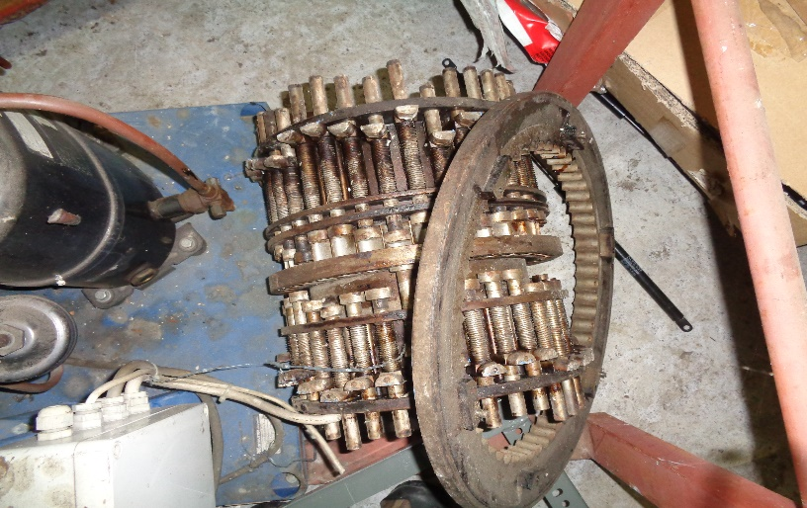
Waga elektroniczna | 79 | 2 | 300,00 |  | 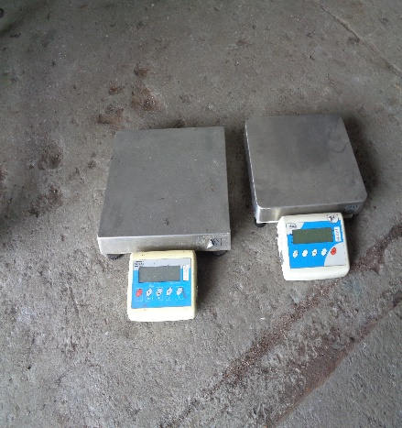
Drukarka LASERJET 1100 | 165 | 1 | 10,00 |  | 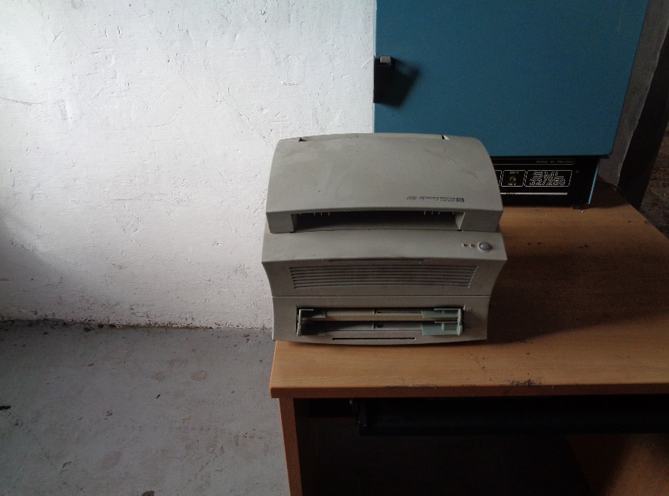
Telefon | 184 | 1 | 6,25 |  | 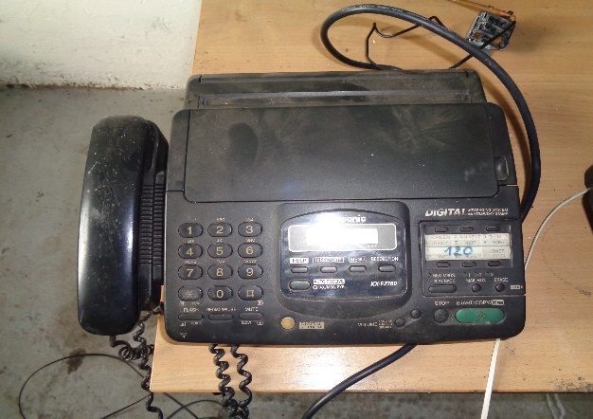
Mały sejf | 186 | 1 | 75,00 |  | 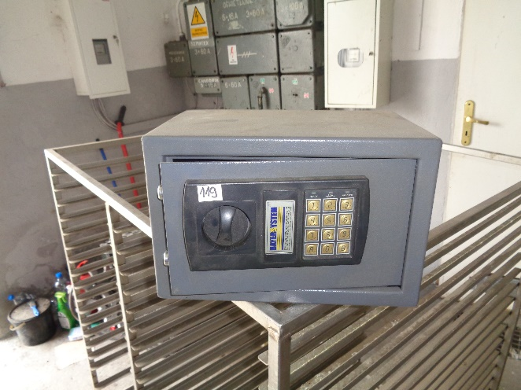
Szafa metalowa | 194 | 3 | 70,00 |  | 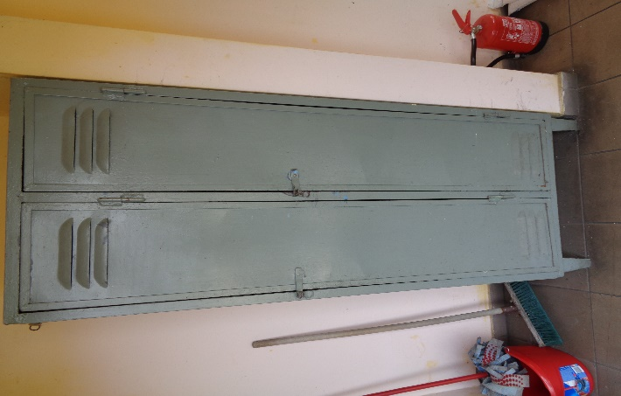
Aparat chłodniczy | 45  91 | 2 | 2 150,00 |  | 